附件1：名师风采展示步骤
1、上学院首页，找到教学科研——网络平台
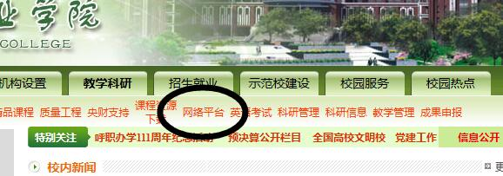
2、点击后，登录教师个人网络平台账号
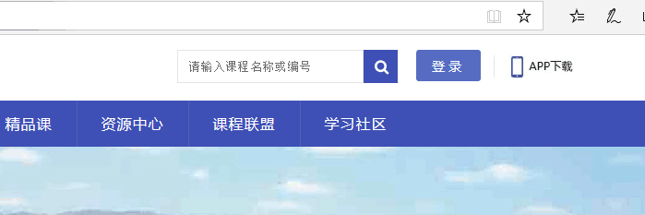
3、进入界面后，看到左侧有个人信息对话框，找到编辑功能
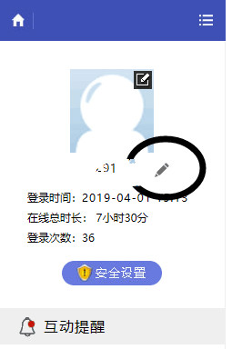

4、点击编辑后，看到下面的界面进行个人信息修改
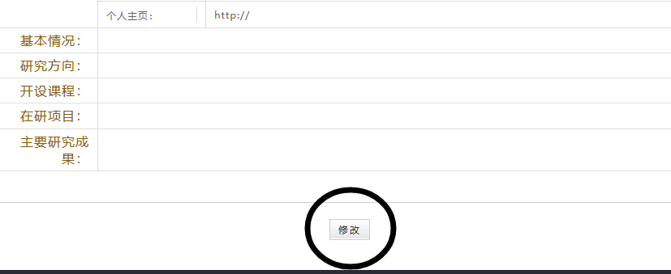
5、修改内容要求
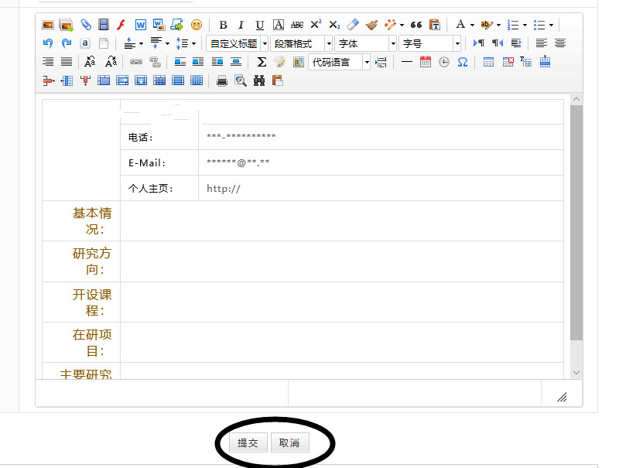
第一项基本情况需要以下内容：
（1）个人简介：300字左右；
（2）名师事迹（获奖、科研等）：1000字左右
（3）所属专业领域及行业影响力介绍：300字左右；
（4）名师喜欢的名言：100字左右；
（5）名师寄语，100字左右；
（6）彩色数码照片两张（标准照或生活照、实训基地工作照片、与学生互动工作照片）。
替他事项均按网页提示填写。

